广告公司名字

- 盛世长城广告公司
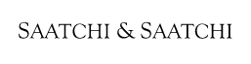
盛世长城国际广告隶属于全球第三大传播集团——阳狮集团, ，盛世长城国际广告从一家创业型广告代理公司发展至今，已成为一家全球规模的创新型传播公司。
地址：上海市海淮海中路900号4楼 200020/T:54669898 /F:54653808

- 奥美广告公司
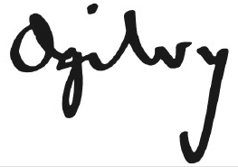
奥美集团由大卫·奥格威于1948年创立，目前已发展成为全球最大的传播集团之一，为众多世界知名品牌提供全方位传播服务。业务涉及广告、媒体投资管理、一对一传播、顾客关系管理、数码传播、公共关系与公共事务、品牌形象与标识、医药营销与专业传播等。

地址：上海南京西路1038号梅龙镇商厦31楼 / T:62183009 / F: 62184199
地址：东城区胜古中路1号光大蓝宝大厦四层 64436488

- 广东省广告公司
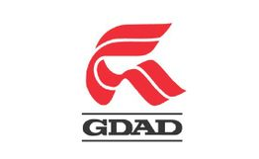
广东省广告股份有限公司成立于1979年，是我国最早一批成立的广告公司，也是目前我国本土最大的综合性广告公司之一，被业内誉为中国广告业的扛旗者。
地址：广州市东风东路745号之二金广大厦 T/020-87600168/ F/020-87766503

- 智威汤逊广告公司

智威汤逊创始于1864年，是全球第一家广告公司，也是全球第一家开展国际化作业的广告公司。智威汤逊广告公司自成立以来，智威汤逊（JWT）一直以“不断自我创新，也不断创造广告事业”著称于世。
地址：上海南京西路1515号嘉里中心32楼 / T:52985598 / F:52986853
地址：北京朝阳区光华路甲8号和乔大厦428室 65815050

- 天联广告公司

BBDO环球网络公司是世界排名第一最具创意的广告公司，中译为天联广告公司。BBDO环球网络公司是世界排名第一的广告公司，隶属于全球最大的传播集团，Omnicom集团 (奥姆尼康集团，又译宏盟集团)。在全球323间分公司遍布77个国家，雇员超过17,000人，年营业额高达149亿美元。
地址：上海宝庆路1号百富勤广场16楼 / T:64679699 / F:64451499
地址：北京建国门内大街18号恒基中心办公楼2座10层 65180061 65180062

- 中视金桥广告公司

作为“中国领先的传媒运营集团”，中视金桥一直专注媒体运营、企业和城市品牌传播服务，构筑了媒体资源运营、品牌整合传播服务、新媒体投资运营、广告与内容创意制作四大主营业务板块。
地址：北京市朝阳区光华路9号金桥天阶大厦7层 T/010-65896888 F/010-65896999

- 梅高广告公司

梅高（中国）公司成立于1989年。历经15年的发展目前拥有150人左右，在上海，北京，桂林等经济文化发达城市建立了专业化 的服务网络。目前所服务客户每年在品牌建构、广告媒体等方面的投入总额已超过10亿元。追随中国经济的迅猛发展，以“想象力顾问”和“成功行销的全程策略伙伴”为定位，以“诚实、洞察、舍去、坚持、快乐” 为企业理念，为客户提供适切有效的品牌构建与管理、创意与设计、传播与媒介、和行销等解决方案的 综合型咨询公司。
地址：上海市漕河泾开发区桂平路391号新漕河泾国际商务中心A座33楼 T/021-62101166 F/021-62109906
地址：北京市建外大街2号银泰B座A1901 T/010-85171590 F-010-85171591
地址：桂林市龙隐路18号49栋 T/0773-5811516-5812369 F/0773-5812833

- 电通广告公司

电通是第一个进入中国的外资广告公司，于1994年和中国国际广告有限公司等合资成立了北京电通广告有限公司。北京电通广告有限公司营企业界的佼佼者大诚广告有限公司三方合资成立。其从业人员及经营规模均列中国广告业前茅。公司秉承百年老店（株）电通之血脉，植根于中国广告业市场之土壤，多年来，在日益激烈的市场竞争中，脱颖而出，业绩斐然。
地址：北京市东城区北三环东路36号北京环球贸易中心C座 T/010-5953-3737 F/010-5953-3718

- 李奥贝纳广告公司

李奥贝纳广告公司（（英文）Leo Burnett Worldwide）是一家美国广告公司，于1935年由李奥·贝纳创立，现在是全球最大的跨国广告公司之一。
地址：上海延安东路222号外滩中心3201-3204 T :021-63352338 F/ :021-63352308

- 阳狮广告公司

阳狮集团（Publicis Groupe），法国最大的广告与传播集团。阳狮集团（Publicis Groupe），是法国最大的广告与传播集团，创建于1926年，总部位于法国巴黎。
地址：上海市安福路208号 /T:021-54039393 /F:021-54033903

- 北京未来广告公司

作为中央电视台所属唯一全资的4A广告公司，CCTV未来广告公司是中央电视台探索专业频道经营、面向市场多元化经营的重要平台，公司经营收入占CCTV年度总收入约20%。公司独家代理经营着众多优质和最新央视媒体资源：CCTV-5体育频道、CCTV-8电视剧频道、CCTV-12社会与法频道，CCTV-1《东方时空》、《今日说法》栏目，央视国际网站等。
地址：北京市朝阳区建国路甲92号 世茂大厦B座19层 T/010-59573188 、59573288

- 灵智精实整合行销传播集团

灵智精实整合行销传播集团自1993年进入中国，经过12年的经营，成为中国地区最具综合实力的整合行销传播集团。分别在北京、上海、广州、香港设立4个区域总部，同时还在中国38个城市设立了38个分公司。我们拥有800多名全职员工，以及3万多名兼职雇员，为不同客户在全国范围内提供各种需求的市场行销传播服务。
2004年成立中国第一家全外资广告公司，致力于为客户提供适用于今日，着眼于未来的整合传播方案。灵智精实广告与沃尔沃汽车、戴尔电脑、法国航空、伊利、康师傅、辉瑞制药等众多知名品牌并肩前行。麦肯光明广告公司
地址：北京市朝阳区西坝河南路4号特佳中心一层 T/.
朝阳区东三环北路19号华鹏大厦208室

- 博达大桥广告公司

博达大桥广告（FCB，Foote Cone & Belding）。FCB的前身Lord & Thomas于成立于1873年，1909年，广告科学派的代表——霍普金斯加盟L&T。
地址：北京西长安街88号北京首都时代广场808室 T/010-58696868

- 精信广告公司

精信是美国最大广告公司，全球排名第7位，在90个国家有400个办公室。精信领导广告同业，多年来不断的更新和突破。以“常更新，实力跨全球”的理念，已为其遍布全球的客户取得有目共睹的成绩。1998年精信被评为“全球最创意的广告公司。” 精信广告在中国的发展迅速：很快成为国内强大的4A国际广告公司之一。她旨在中国建立世界级品牌，以创新精神为自己及客户赢得成功。
地址：北京东城区长安街1号东方广场东方经贸城W3座办公楼607室 T/010-85181988

- 广而告之有限公司

广而告之国际有限公司（Widely advertised简称：MMIA）2010年1月创立，总部位于香港，核心业务是计算机/网络/广告/传媒/ 品牌服务

- 恒美广告公司
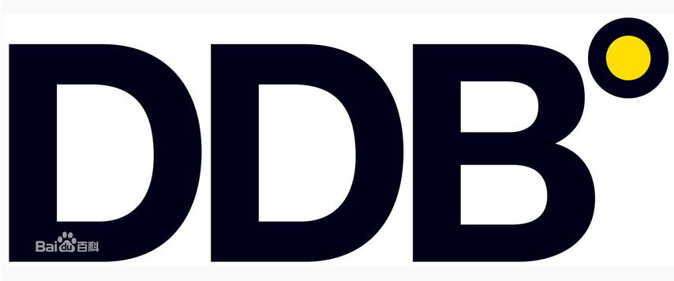
恒美广告（DDB Worldwide）1949年成立于美国纽约，是一家具有近七十年历史的世界顶极4A广告公司。DDB这三个字母分别为三位创始人Doyle Dane Bernbach的英文名首字母。是传播公司Omnicom集团的子公司。在96个国家里，设有206 个分公司/办事处。
DDB相信：创意是创造商机的原动力。
地址：北京朝阳区惠新里240号通联大厦236 T/010-64978530

- 李岱艾广告公司

TBWA成立于1970年，由Tragos、Bonnange、Wiesendanger、Ajroldi四个来自不同国家、背景，拥有不同经验范畴的广告人合力组成的欧洲广告组织，这在广告公司的创业史上是个特别的先例。 作为全球最大的传播集团Omnicom的子公司，在业内以创意成名。TBWA是全球增长最快的跨国广告公司，全球总营业额名列世界第九。
地址：上海市淮海中路283号香港广场南座29楼 / T/021-63906798 / F/021-63906279

- 凯络媒体

凯络中国成立于1999年，目前拥有超过420名员工；在中国拥有北京、上海、广州、成都、大连以及武汉设有分公司。在中国，集团媒体总发稿量排名第三大。高度的客户忠诚度，绝大多数客户的合作历史超过7年。

- 达彼思广告公司

知名4A广告公司，在亚洲排名第三，于1940年创立于纽约，1963年在香港开办亚洲总公司，现于亚洲13个国家有25家分公司，共有员工1200人。且在2003年8月加入全球最大的传播集团WPP。
地址：北京呼家楼京广中心3208室 T/010-65973999、65978857

- 灵狮广告公司
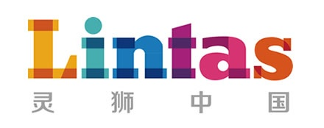
灵狮环球（Lowe & Partners Worldwide）的前身是Lintas，原为联合利华的广告部门。Lowe由Frank Lowe创立，以颠覆性创意闻名欧洲。
地址：上海市南京西路1168号中信泰富12F T/021-52984428 F/021-52984421

- 世邦广告公司

北京世邦联合传播机构(ShiPang LianHe Advertising Co.Ltd )成立于1996年，本土最具实力的传播集团之一，公司注册资金1080万，员工80余人，年营业额近2亿元。现在更名为北京世邦和广告传媒有限公司。以世邦和广告创意、世邦和互动、世邦和媒介、世邦和白酒品牌营销为组织体系，帮助客户打开品牌新视野，共同建立全新的商业世界。
地址：北京市朝阳区建国门外大街9号齐家园外交公寓7-1-22,11-1-51 T/010-85806636 F/010-85800920

- 实力传播

实力传播(ZenithOptimedia)：隶属于阳狮集团(Publicis Groupe)，是全球领先的媒体传播公司，也是最早倡导和最坚定执行媒体投资回报(ROI)的代理公司
地址：北京市朝阳区光华路5号世纪财富中心2号楼7层 T/010-85075588
地址：上海市静安区铜仁路299号SOHO东海广场26-30层 T/021-61338000
地址：广州市天河区珠江新城金穗路1号邦华环球广场7楼702-704室 T/020-83762668

- 博报堂广告公司
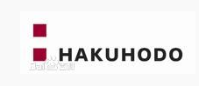
日本株式会社博报堂（HAKUHODO）是日本排名第2的广告与传播集团，也是日本历史最久的广告公司，由Hironao Seki于1895年10月创立，开始以代理教学杂志广告为主。在世界上排名第九位。它在全世界设立了53处事务处，覆盖15个国家的36个城市。
地址：上海市淮海中路300号香港新世界大厦15楼 T/021-63866776 F/021-63860010

- 浩腾媒体广告公司

浩腾媒体中国创建于1999年，前身由DDB（恒美）、BBDO（天联）和TBWA（李岱艾）广告的媒体部组成。浩腾媒体是隶属于OMNICOM(宏盟)集团的媒体广告公司，宏盟是全球第1大的媒体网络集团，在全世界83个国家都有分公司，超过5500多名员工，总部在纽约。

- 旭通广告有限公司

株式会社ASATSU-DK（简称ADK）是日本三大广告公司之一。是国际三大传播集团WPP成员·ADK在全球14个国家及地区拥有31家分公司。

- 扬罗必凯广告有限公司

Y&R（扬罗必凯）是美国历史最长和最大的广告代理公司之一Young & Rubicam和中国国际广告公司于1986年合资在北京成立的中国内地第一家4A广告公司，Y&R（扬罗必凯）率先把国际专业广告和品牌实践经验及模式带入中国。Wunderman（伟门）是全球最大的、最有经验的以客户为核心的整合营销方案管理公司，同时也是全球三大顾客关系行销公司之一。
地址：北京太阳宫中路12A太阳宫大厦15层 T/010-84439393

- 广东英扬传奇广告有限公司
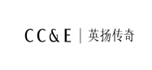
作为品牌沟通管理与中国市场传播解决方案的结合者，英扬传奇与企业共同成长17年，吸纳国际4A的标准，深谙中国本土市场文化底蕴，紧抓市场态势发展，致力于让自己成为与消费者进行沟通的传播专家，创造了数十个国人脍炙人口的经典案例，也创造了无数个市场传奇
地址：广州市环市东路334号市政中环大厦13F T/020-83489200 F/020-83495022

- 电通国华股份有限公司

电通，为当今日本第一大也是世界最大单一广告公司。总部位于东京都港区东新桥汐留，并在多个国家设有据点。日本五大民营电视台之一的TBS电视也与其有密切关系。
地址：北京市东城区北三环东路36号北京环球贸易中心C座T/010-59533737 F/010-59535718

- 传立媒体

传立媒体是世界最大的独立媒介公司，是英国最大的广告与传播集团WPP的下属主要公司。WPP集团是世界最大的传媒集团之一，主要从事广告、公关、信息研究咨询、品牌形象咨询、以及媒介购买和策划。在2002年以180亿美元的承揽额成为全球第二大媒介购买公司。
地址：上海长乐路989号世纪商贸广场28层、29层 T/021-21051188 F/021-54075501

- 分众传媒（中国）控股有限公司

分众传媒旗下拥有商业楼宇视频媒体、卖场终端视频媒体、公寓电梯平面媒体、户外大型LED彩屏媒体、手机无线广告媒体、互联网广告平台、分众直效商务DM媒体及数据库营销渠道等多个媒体网络。分众传媒以独创的商业模式、媒体传播的分众性、生动性及强制性赢得了业界的高度认同。2005年7月分众传媒成功登陆美国NASDAQ（股票代码FMCN），成为海外上市的中国纯广告传媒第一股，并以1.72亿美元的募资额创造了当时的IPO纪录，目前市值超过70亿美元，是纳斯达克中国上市公司龙头股。2012年8月13日，分众传媒收到35亿美元私有化要约。
地址：上海市江苏路369号兆丰世茂大厦28-30楼 T/021-32124661 F/021-52400228

- TOM户外传媒集团


TOM户外传媒集团是国内获奖最多的户外传媒公司，先后获得国家级奖项247项和国家专利17项。2005年，TOM户外传媒集团在全国十万多家广告公司中排名第三，且被评为中国最具影响力的五大广告公司，获得卓越的品牌声誉。
地址：北京市朝阳区广渠路37号院1号楼2层 T/010-85180006

- 竞立媒介

竞立媒体（MediaCom）是全球领先的专业媒介传播机构，竞立于2006年进入中国，旗下拥有MediaCom Interaction，负责互动营销，运用前瞻技术促进客户业务增长；MediaCom Insight，负责市场调研和消费者行为心理研究；MediaCom Response，负责直效广告，统一构建与消费者的紧密联系；MediaCom Business Science，负责商业分析和咨询，帮助客户投资回报最大化；以及MediaCom Beyond Advertising，为客户提供特殊节目合作的整合方案和评估。这些专职部门都是各领域的领先。
地址：上海市成都北路500号 峻岭广场38楼

- 宣亚国际传播集团

宣亚国际传播集团成立于1999年，是中国最领先的整合传播机构之一。服务网络覆盖北京、上海、广州、重庆、长沙等全国34个重点城市。2008年，宣亚与全球最大的整合传播集团——宏盟集团（Omnicom）建立战略合作伙伴关系，实现了传播资源的国际化突破。
地址：北京市朝阳区建国路甲92号世茂大厦B座12-14层 T/010-85079666 F/010-85079555

- 合众传播
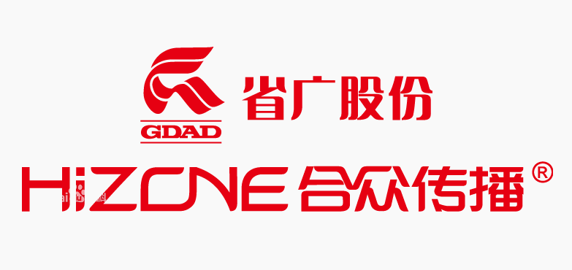
合众传播，中国最优秀的综合型传播集团之一，中国4A协会成员单位。成立于2003年，成立10年来，合众传播业务涉及医药、金融、电子、IT、服装、家电、通讯、日化、食品、能源等行业，为超过200家企业（50多家上市公司）常年提供整合传播服务，陪伴他们成为行业领导品牌，创作出众多耳熟能详的作品。合众传播由合众广告、合众媒体、合众互动三大业务板块构成，为客户提供具有实效意义的传播解决方案。2012年11月21日，合众传播加入广东省广告股份有限公司，成为其控股子公司。
地址：北京市朝阳区建国路93号万达广场10号楼18层 T/010-58206200 F/010-58206108

- 哈尔滨海润国际广告传播集团有限公司
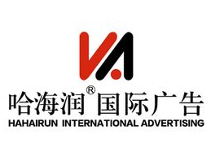
海润国际广告传播机构于1991年组建，是具有国家一级广告企业经营资质[1]的大型综合性广告企业。海润国际广告传播集团二十年来秉承“造就一个品牌，扶起一个企业，振兴一个行业”的品牌孵化理念，缔造了“北药现象、哈药现象”，引发广告界、传媒界的大讨论，被公认为业界的传奇。
地址：哈尔滨市南岗区昆仑商城天顺街22号T/0451-82335867 0451-82343255
F/0451-82342013

- 广东黑马广告

黑马是一支全面综合代理型的市场策动专业团队，始终活跃在中国市场前线，常以爆冷的创意为业内瞩目。黑马以做中国最优秀的品牌精品制造商为目标，游刃于广告与设计之间，伴随从多领导品牌的成长。因善于把品牌力转化为商品力和销售力，黑马在业界创造了无数核爆市场的案例。
地址：广州市建设大马路省委党校大厦6楼 T/020-83861947 F/020-83765734

- 广州市九易广告有限公司

九易整合营销传播机构（原九易广告公司）1995年成立于广州，2010年总部迁至北京。九易的主要业务是为企业提供整合营销传播解决方案，是第一个在世界上获得最高广告荣誉——莫比奖的中国本土广告公司。
地址：北京市东城区东直门南大街9号华普花园D座1601 T/010-84098415

- 上海国泰广告

成立于1993年8月，由大学广告系教师学生组建的学院派广告公司。1999年改制为合伙人制的民营有限公司企业。从事品牌管理广告创意，侧重于品牌视觉整合传播为主的品牌全案服务，拥有庞大的品牌视觉创意的综合性部门，分别在平面设计创意/产品概念及包装设计/新品上市企划；品牌空间设计/展示/活动策划；网络及无线行销策划/多媒体创意（网站/视频flash/课件）各有见长，并擅于品牌策略BTL执行流程管理

- 香港Digit Digit
- 武汉市相互广告有限公司

武汉市相互广告有限公司成立于1999年11月，是武汉东湖高新技术开发区私营企业。是一家以整合营销传播为服务体系，专业从事媒介代理、商务活动、店面建设、展览展示策划、设计与执行的综合型广告公司。
地址：武汉市武昌区中北路86号汉街总部国际A座1806 T/027-87312339 F/027-87312339-613

- 贵州天马广告公司

贵州天马传媒有限公司前身系贵州天马广告公司，隶属于贵州广电传媒集团。公司成立于1993年7月，于2010年2月完成改制更名工作，注册资金增至5000万元人民币。2012年天马传媒总经营收入为1.28亿元，同比去年增加了31.2%，在中广协公布的2012年全国广告企业（媒体服务类）百强排名中，天马传媒位居第49位。
地址：贵州省贵阳市花溪大道北段76号贵视大厦10楼 F/0851-5377239

- 大唐灵狮广告有限公司

江苏大唐灵狮广告有限公司，成立于1999年，目前，位居中国广告公司综合实力67位，南京市十佳、十强广告公司。现拥有3家传播机构：江苏大唐灵狮广告有限公司、大唐灵狮户外分公司、大唐青鸟地产传播机构。
地址：江苏省南京市北京东路22号和平大厦9层 T/025-86896060 F/025-86896060-208

- 重庆金牛慧通广告有限公司

重庆金牛慧通广告是一家集品牌整合营销传播及形象策划与咨询、创意设计执行、媒介规划与购买执行为一体的综合型广告公司，有员工80余人。公司现为"重庆A级"及"重庆十强"广告企业。"创意似金，敬业如牛"始终是金牛人矢志不渝的追求-如日之恒。
地址：重庆市北部新区财富大道13号10-11F T/023-68692222 F/023-68690543

- 上海韦登迪广告有限公司


W+K上海，是一家以创意为核心的传播公司，通过大胆心音的作品与中国以及世界联接。如同W+K在全球的其他分公司一样，我们坚持创意主导河独立运营，致力于为那些期望与消费者建立长久、密切、深入联系的客户提供创意解决方案。一直以来，我们不遗余力的寻找顶尖人才，将本土与全球的创意智慧集与麾下，齐力打造既具影响力又赋文化内涵的作品。
地址：中国上海长乐路1035号5楼 T/021-51583900 F/021-51583988

- 东道设计

东道成立于中国品牌咨询和设计行业开始崛起的上世纪90年代，至今已发展成为中国最具规模和影响力的综合性品牌战略咨询和设计公司。不同于管理咨询公司和单纯的设计公司，东道专注于为客户创造和管理品牌，提供从品牌资产研究、市场洞察、品牌机会分析、品牌战略、品牌组合规划、命名和语词创作、设计（包括品牌识别设计、环境空间导示设计、包装设计、网络设计）到内部品牌导入、品牌管理制度建设的综合性服务，以提升客户在海内外的品牌影响力。东道总部设在北京，全公司拥有近400名员工。东道的客户均为各个行业的领导品牌，涵盖从B2B到B2C的不同领域。在2011年《经理人》杂志的品牌咨询和设计行业的全球排名中，东道名列第四，也是唯一一家上榜的中国公司。
地址：北京市环球贸易中心B座10层 北京市北三环东路36号 T/400-890-8989

- 李华清设计

李华清设计是资深的品牌与包装策略设计公司，服务内容涵盖标志设计、VI设计、产品与包装设计、画册推广与出版设计、环境与导示设计、网络与新媒体设计等品牌传播的所有层面。始终站在最终顾客的角度，依照客户的品牌战略，创造出准确的、极具商业价值的品牌体验。
地址：北京市朝阳区东三环中路39号建外SOHO东区8号楼0903室 T/010-56292339 F/010-58696596

- 广州市蓝色创意广告有限公司

广州市蓝色创意广告有限公司1992年4月于广州成立。国家一级广告企业；广州广告4A召集委员；IAI年鉴中国大陆广告创作实力50强；广东省广告创作实力十强单位。
地址：广州市先烈中路69号东山广场21楼2105-2107室 T/020-87320119

- 北京东方仁德广告有限公司
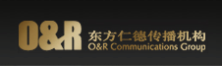
O&R东方仁德传播机构成立于1989年，是一家致力于帮助客户建立品牌、达成长期营销战略目标的整合传播机构。是目前唯一一家集4A广告资质和公关TOP20为一身的中国本土传播集团。
地址：北京市朝阳区建国路93号万达商务大厦10号楼21层 T/010-58205551 F/010-58206581

- 台湾联广股份有限公司

身为全台湾最大本土广告代理商，联广集团能避免跨国传播集团来自核心管理的压力，却能与全球同步享有最新的广告市场咨询。因为，联广集团于2006年初加入全球独立代理商联盟ICOM,为ICOMworldwide成员之一。

地址：台北市内湖区阳光街321巷56号5楼 T/886-2-2627-8806 F/886-2-2627-5856

- 安瑞索思中国有限公司

安瑞索思（中国）成立于2001年6月，是一家提供创新整合营销服务综合代理商，致力于创建企业互动营销标准并不断与传统营销相融合，为客户提供最创新的整合营销解决方案。
地址：北京市朝阳区西坝河南路1号金泰大厦2606-2608室&808-809市 T/010-64402178 F/010-82609020

- 湖南博创广告有限公司

湖南博创广告有限公司创建于1993年，是中国本土率先按国际4A模式组建运营的专业广告公司，公司奉行“创意行销、创意传播，为客户提供有效服务”的理念，以实现客户价值利益最大化为目标，为客户提供全方位的品牌营销解决方案，成为湖南本土企业不可或缺的战略合作伙伴。
地址：湖南省长沙市芙蓉中路二段89号华天新城长城大厦16F T/0731-84896907 F/0731-84896907-0

- 广州市旭日因赛广告有限公司

旭日因赛NEWSUN，全称“广州市旭日因赛广告有限公司”，是“影响中国·2013年度领军广告公司”，是目前在中国成长起来的最具规模和专业实力的品牌管理与整合营销传播智慧服务公司。旭日因赛随中国广告业发轫而起，最早的成立时间可以追溯到1994年，是广东省广告协会、广州市广告协会副会长单位及广州4A广告协会的创始会员，现拥有广州总部、西安分公司、上海办公室等逾300名专业人才的规模。
地址：广州市珠江新城临江大道3号发展中心20楼 T/020-62606088 F/020-62606006

- 凯帝珂广告有限公司

凯帝珂是全球领先的户外传媒机构，由WPP和凯帝珂管理团队各拥有50%的股权。凯帝珂由全球首席执行官Eric Newnham先生和凯帝珂管理团队领导，通过额外的服务部门为客户提供广泛的专业意见,这些部门包括Aviator, Immediate Intelligence, Destination Media Group, Kinetic Mobile and Hi Resolution. 凯帝珂拥有900多名专业员工，分别工作在包括英国和美国在内的42个办公室。全球营业额为44亿美元。

- 国安广告文化传媒

北京国安广告总公司成立于 1988年，为中外客户提供广告整体策划、国内外广告代理、视屏广告、影视广告制作、摄影广告拍摄、户外广告、美术设计、包装装潢、国内外展览等，同时承办大型活动、市场调查分析、产品开发推广、产品营销及电影、电视剧制作等，具有雄厚的实力和良好的信誉。
地址：北京市东四环中路62号远洋国际中心D座7号

- 广州市白羊广告有限公司
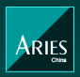
白羊广告于1994年成立于广州，与众不同在于，将10年的专业经验积累与自身独有的品牌缔造策略体系有机结合起来，在帮助客户发展产品的市场销售的同时，为其提供最具品牌提升力的传播策略，即品牌核聚变之道。运用这一卓越工具的核心观念，白羊打造了一个又一个成功案例。
地址：广州市越秀区东风东路750号广联大厦15楼 T/020-87300697 F/020-87300697-304

- 大连国域无疆传媒有限公司

大连国域无疆传媒集团有限公司成立于2000年，是一家以本土运营为战略核心、以国际视野为发展方向而成长起来的户外传媒企业。公司成立之初，一直秉承“城市家居”的发展理念，志在将户外媒体艺术化、城市化、家居化、人性化，不断打造五星级户外媒体，提供高品质的户外体验。
地址：大连市中山区人民路68号宏誉大厦803 T/0411-82728168 F/0411-82650308

- 南京鼎艺国际广告有限公司

鼎艺国际是国内知名的品牌规划与服务的文化创意产业机构，其实题为江苏鼎艺国际文化创意产业有限公司，公司服务设计国内外文化交流、品牌策略规划、广告创意设计、国内外大型会展、文化创意产业服务互联网应用服务、博物馆艺术设计、数码动漫、多媒体技术、文化演出服务、文化旅游、品牌公关推广等并长期从事品牌管理咨询、培训、国内外企业交流考察、大型论坛组织、展会策划执行、展会会务代理等方面。
地址：中国南京广州路199号天诚大厦2F T/025-86630668 F/025*-86630668-11

- 广州国云风广告有限公司


地址：广州市中山六路232-258越秀新都会中座7楼804-05 T/020-81078540 F/020-81078545

- 厦门市夏广广告有限公司

厦门市夏广广告有限公司，前身是厦门市广告公司，创建于1958年，系厦门是第一家广告公司、中国大陆首批代理台湾地区媒体的广告公司。
地址：厦门市员当路4号A栋4B T/0592-2031563 F/0592-5310999

- 广州喜马拉雅广告有限公司

广州喜马拉雅广告有限公司，创立于2002年，中国消费品整合营销传播专家、中国广告公司30强、中国十大最佳广告公司、广州十佳广告公司、中国广告协会常务理事、广州市广告协会副会长、广州4A成员。
喜马拉雅广告以营销策划、创意、传播、媒介代理为优势的一流综合性广告公司，营业额和盈利状况位居同业前列。总部有三大品牌管理总部，下辖12个事业部，200多名优秀的营销和创意精英。
地址：广州市天河区珠江新城海安路13号越秀财富世纪广场A1栋1703 T/020-87672889 F/020-87601990

- 福建奥华集团有限公司
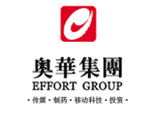
奥华集团成立于1995年初，发展至今已经成为一家拥有多个关联公司的传媒集团，是福建省最大的民营传媒企业之一。
地址 ： T/0591-28321888 F/0591-28378833

- 广州市医药海马广告有限公司

广州市广告协会理事单位，广州4A成员，隶属于中国500强企业、中国医药工业百强冠军广药集团。
地址：广州市荔湾区沙面北街41号 T/020-66284428

- 广东广旭广告公司
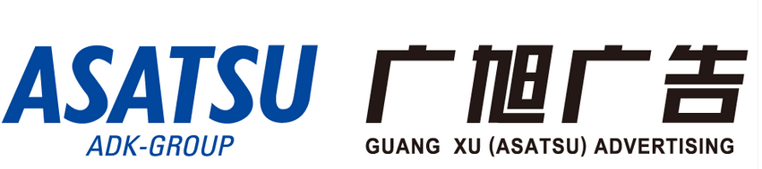
广东广旭广告有限公司成立于1993年，由日本三大广告公司之一的ADK（日本首家上市的广告集团）与广东省广告股份有限公司（中国最大的综合型广告公司，上市公司）合资组建。
地址：广州市越秀区东风东路767号东宝大厦4楼 T/020-88889818

- 三人行广告有限公司
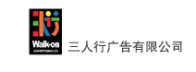
三人行广告有限公司是中央电视台十佳广告代理公司中唯一一家只提供央视全频道整合传播服务的广告公司，连续六年获得 央视十佳广告代理公司荣誉称号，连续三年在中央电视台十佳广告代理公司中排名第一，中央电视台全频道购买量第一，2007年央视招标总额突破10个亿元。在十年风雨历程中，三人行广告形成了“专注央视 ，成就品牌”的服务理念，在央视招标和央视栏目代理上的丰富经验为客户带来了更多的品牌积聚效应，同时致力于为客户提供专业的央视全频道整合传播方案，重视与所有有利于品牌成长的公司、机构、个人合作。
地址：北京市朝阳区朝阳北路237号复星国际中心17层 T/010-59683000 F/010-59683030

- 海润新时代广告公司

海润新时代广告有限公司 是提供全案广告服务的新型传播机构，前身是创立于1989年的海润国际广告有限公司，是海润传媒集团旗下的核心骨干企业。 海润广告现包括5家海外分公司和办事机构，6家国内分公司和海润文化交流合作基金会。
地址：北京市朝阳区安慧北里安园5号海润传媒大厦3层T/010-64899933 F/01064932894

- 集合品牌设计公司

集和品牌整合设计及咨询公司，是中国大陆第一家完整具备品牌整合设计能力的创作与研究团队，在品牌整合设计领域的成果正在不断刷新业界标准，引领整个中国的品牌设计未来走向。
地址：广州市海珠区新港中路397号TIT创意园翡冷翠小镇B1栋 T/020-87377369 F/020-84143232

